江苏师范大学后勤集团线上缴费系统使用说明

一、扫码关注后勤集团微信

二、进入公众号，点击图上画红圈的位置，回复“投标”2个字，如下图
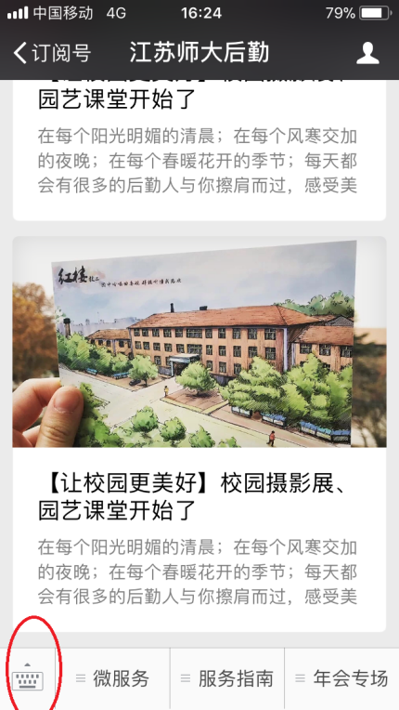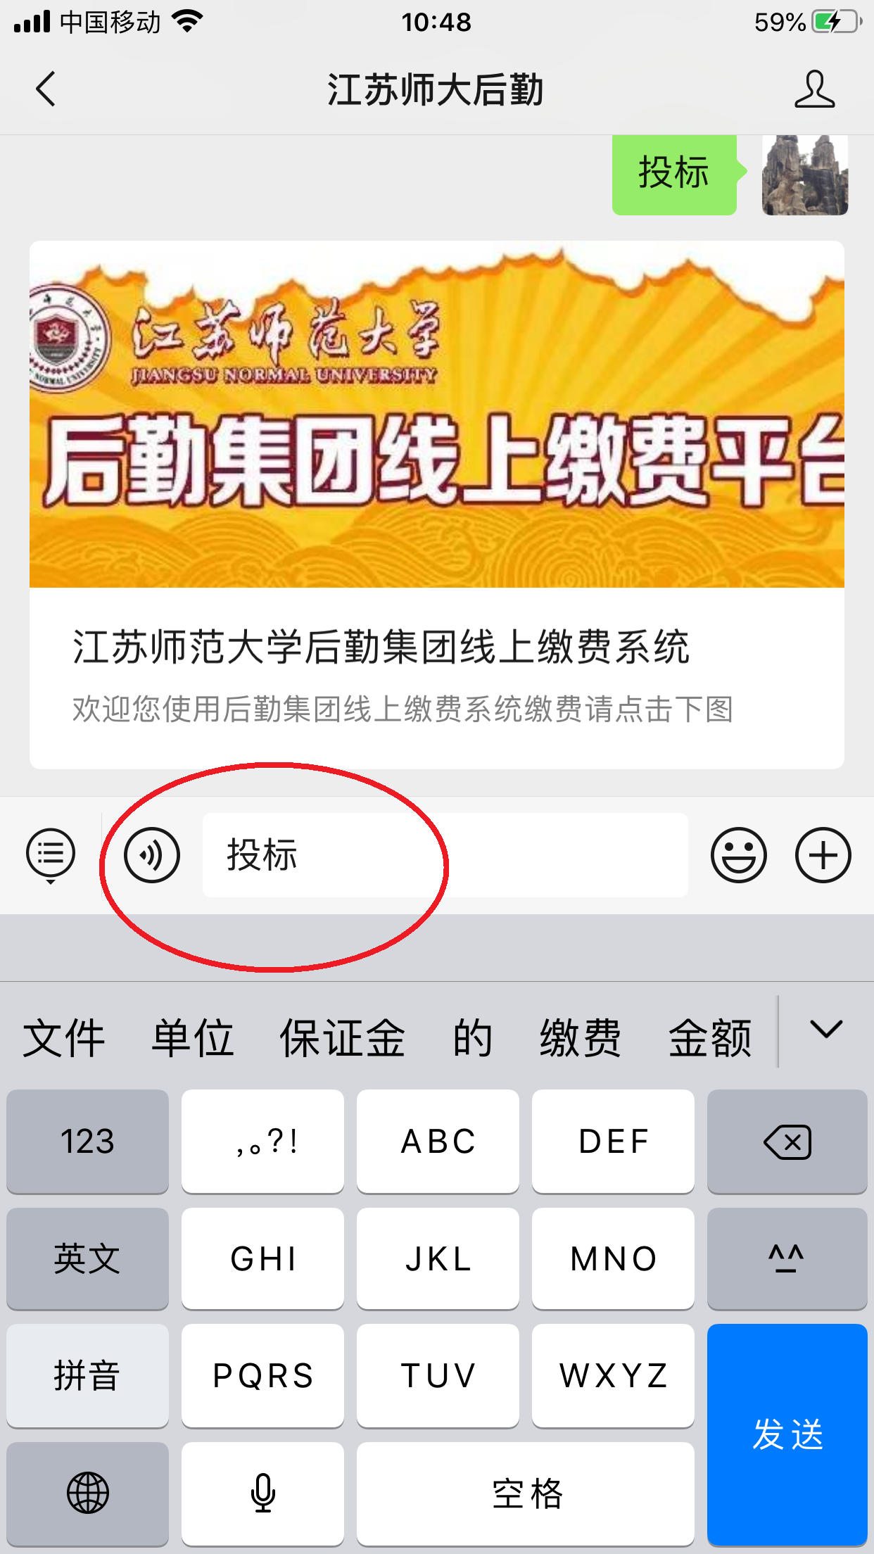

三、点击公众号回复你的“后勤集团线上缴费平台”，点击“允许”点击进入如图：
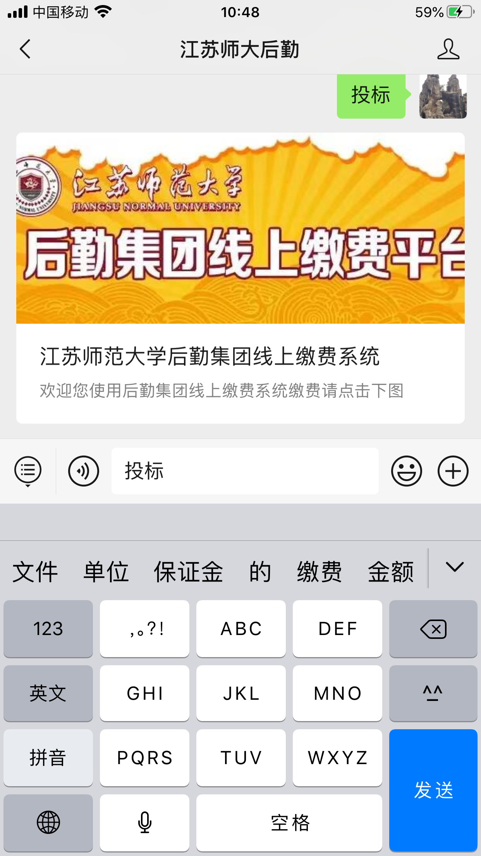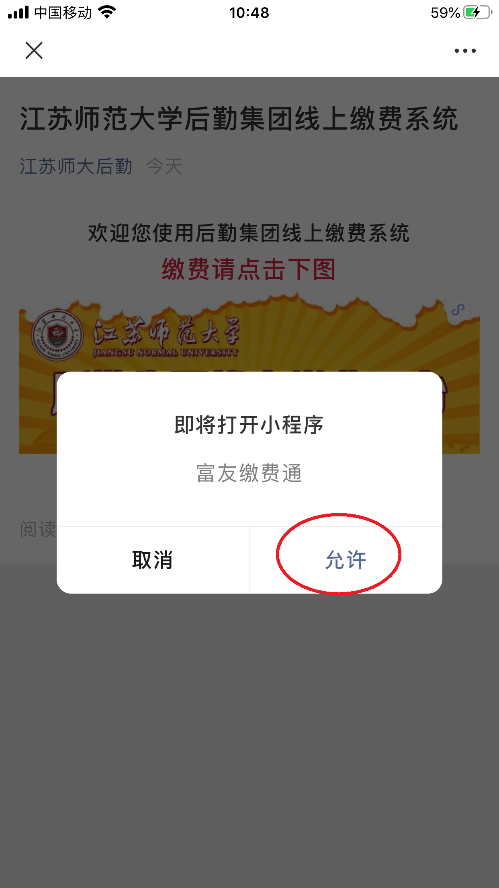

四、进入缴费界面，按要求填写内容、点击 提交 即可。
